Série
OTP-MZ Thermopompe multizone Myriad Plus
sans conduit de ventilation

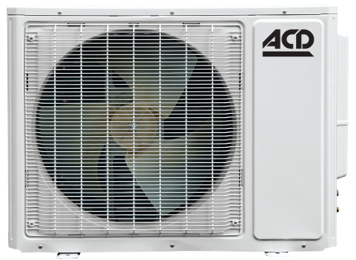


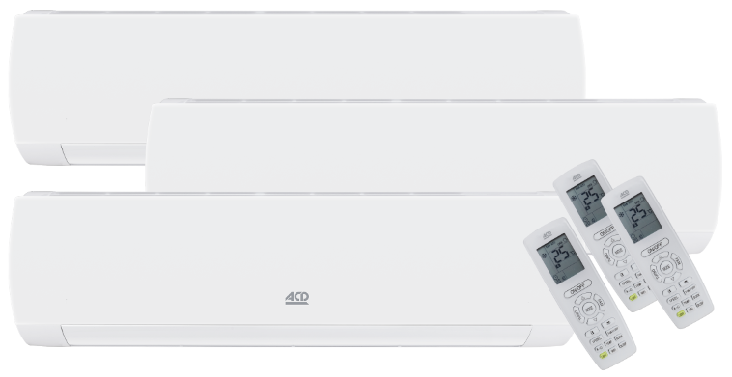


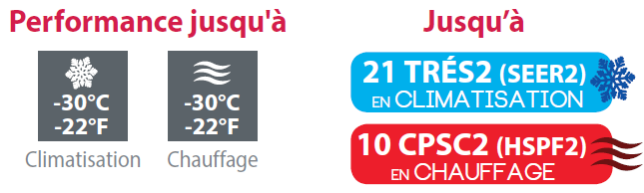

Caractéristiques
Mode de fonctionnement - Climatisation, chauffage, déshumidification, ventilation et auto.
Capacité nominale - 18000, 24000, 30000, 36000, 42000 BTU/hr.
Tension - 230/208V, 60 Hz, 1 phase.
Unité intérieure - Installation en haut de mur, pouvant être raccordée de chaque côté.
- Boîtier en plastique, standard blanc.
- Filtres lavables.
Unité extérieure - Compresseur rotatif à vitesse variable (INVERTER), avec limiteur de surcharge.
- Soupape d’expansion électronique pour un contrôle précis du débit de réfrigérant.
- Ailettes du condenseur recouvertes d'un enduit hydrophile pour une plus grande
résistance à la corrosion.
- Ventilateur axial silencieux de grand diamètre pour un meilleur échange thermique.
- Fil chauffant dans le plateau de dégivrage pour empêcher la formation de glace.
- Couverture et technologie de préchauffage du compresseur.
- Installation sur support mural ou au sol en aluminium en option.
Tuyauterie de raccordement - Longueur minimale de la tuyauterie de 10 pi (3 m).
- Raccords évasés.
Régulation - Télécommande sans fil incluse avec chaque unité intérieure.
- Contrôleur mural en option.
- Wi-Fi.
- Température de consigne : 16 à 30 °C (61 à 86 °F).
- Format d’affichage de la température : °C ou °F.
Garantie - Garantie de base 10 ans pièces et 10 ans compresseur (main-d’œuvre non incluse).
- Garantie main-d’œuvre (vendue séparément) de la 1ère à la 10e année, couvre pièces et main-d’œuvre avec remplacement du système si défaillance du compresseur.
Application - Salle à manger-cuisine, salle de séjour, salle familiale, édifice commercial, immeuble de bureaux, condo, restaurant.
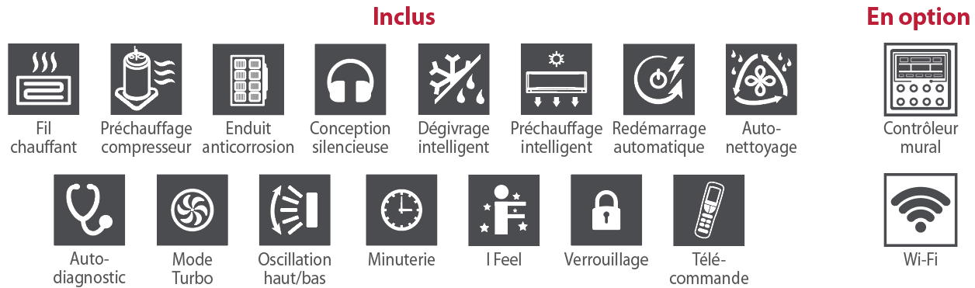

Modèles unité extérieure
# Produit |  |  | MPD18KCH21SB-O | MPD24KCH21SB-O | MPD30KCH21SB-O | MPD36KCH21SB-O | MPD42KCH21SB-O
Qté
Performance technique
Nombre d’unités intérieures raccordables |  | - | 1 à 2 | 2 à 3 | 2 à 4 | 2 à 5 | 2 à 5
Tension |  | Volts | 230/208 | 230/208 | 230/208 | 230/208 | 230/208
Capacité  en climatisation | Nominale | W (BTU/hr) | 4982 (17000) | 6800 (23200) | 8300 (28400) | 9970 (34000) | 10550 (36000)
Capacité  en climatisation | Min. – max. | W (BTU/hr) | 2052 - 5744  (7000 - 19600) | 2200 - 9200  (7500 - 31400) | 2400 – 10000  (8190 - 34100) | 2600 - 10500  (8871 - 35826) | 2600 - 12000  (8871 - 40944)
Capacité  en chauffage | Nominale | W (BTU/hr) | 5275 (18000) | 7030 (24000) | 8792 (30000) | 10550 (36000) | 11720 (40000)
Capacité  en chauffage | Min. – max. | W (BTU/hr) | 2052 – 5744  (7000 - 19600) | 2200 – 9200  (7500 - 31400) | 2400 – 12000  (8188 - 40900) | 2600 - 13000  (8871 - 44356) | 2600 – 13500  (8871 - 46062)
Puissance consommée  en climatisation | Nominale | W | 1420 | 1860 | 2270 | 2830 | 3000
Puissance consommée  en chauffage | Nominale | W | 1380 | 1800 | 2250 | 2900 | 3020
MCA |  | A | 20 | 25 | 30 | 30 | 30
Disjoncteur/fusible max. (MOCP) |  | A | 20 | 25 | 35 | 45 | 45
SEER2 |  | - | 21 | 21 | 21 | 21 | 21
HSPF2 |  | - | 10 | 10 | 10 | 10 | 10
TRÉ2 (EER2) |  | W/W | 3.52 | 3.66 | 3.66 | 3.52 | 3.52
COP |  | W/W | 3.82 | 3.91 | 3.91 | 3.64 | 3.88
Numéro AHRI |  | - | 210534127 | 210534128 | 210534129 | 210534130 | 210534131
ENERGY STAR |  | - | ✓ | ✓ | ✓ | ✓ | ✓
Débit d’air volumique |  | pcm | 1354 | 2236 | 3413 | 3413 | 3413
Niveau sonore |  | dB (A) | 64 | 68 | 74 | 74 | 74
Puissance du compresseur |  | W | 1295 | 1887 | 2047 | 2294 | 2294
LRA du compresseur |  | A | - | - | - | - | -
RLA du compresseur |  | A | 9.95 | 12.1 | 14.25 | 18.2 | 18.4
Puissance du moteur du ventilateur |  | W | 30 | 60 | 130 | 130 | 130
Volume de réfrigérant (R410A) |  | oz (g) | 45.9 (1300) | 84.7 (2400) | 105.8 (3000) | 130.5 (3700) | 134 (3800)
Poids net |  | lb (kg) | 77 (35) | 115 (52) | 152 (69) | 172 (78) | 174 (79)
Température ambiante de fonctionnement | Climatisation | °C (°F) | -30 à 48 (-22 à 118)
Température ambiante de fonctionnement | Chauffage | °C (°F) | -30 à 24 (-22 à 75)
Tuyauterie de raccordement/réfrigérant
Longueur de préchargement |  | pi (m) | 33 (10) | 98 (30) | 131 (40) | 131 (40) | 131 (40)
Volume additionnel de réfrigérant |  | oz/pi (g/m) | 0.2 (20) | 0.2 (20) | 0.2 (20) | 0.2 (20) | 0.2 (20)
Différence de hauteur max. entre unité extérieure et intérieure |  | pi (m) | 49 (15) | 49 (15) | 82 (25) | 82 (25) | 82 (25)
Longueur totale max. |  | pi (m) | 131 (40) | 197 (60) | 262 (80) | 262 (80) | 328 (100)

Modèles unité intérieure
# Produit |  |  |  | PUD09KCH25S-I | PUD12KCH24S-I | PUD18KCH23S-I | PUD24KCH24S-I
Qté
Capacité  en climatisation | Nominale |  | W (BTU/hr) | 2667 (9100) | 3517 (12000) | 5275 (18000) | 6450 (22000)
Capacité  en climatisation | Min. – max. |  | W (BTU/hr) | 450 - 3150  (1535 - 10748) | 900 - 4132  (3070 - 14100) | 1500 - 6200  (5118 - 21154) | 2600 - 8200  (8870 - 28000)
Capacité  en chauffage | Nominale |  | W (BTU/hr) | 3077 (10500) | 3517 (12000) | 5275 (18000) | 7040 (24000)
Capacité  en chauffage | Min. – max. |  | W (BTU/hr) | 1000 - 4300  (3412 - 14671) | 900 - 4543  (3071 - 15500) | 1500 - 6200  (5118 - 21154) | 2100 - 9000  (7200 - 30708)
Déshumidification |  |  | pt/hr (l/hr) | 1.69 (0.8) | 2.96 (1.4) | 3.8 (1.8) | 5 (2.40)
Débit d’air volumique |  |  | pcm | 353 / 323 / 294 / 264 /  235 / 176 / 158 | 400 / 364 / 329 / 288 /  264 / 247 / 229 | 589 / 500 / 441 / 412 /  383 / 353 / 324 | 736 / 588 / 530 / 471 /  441 / 412 / 383
Niveau sonore |  |  | dB (A) | 50 / 47 / 45 / 42 /  39 / 36 / 35 | 53 / 48 / 46 / 44 /  42 / 40 / 37 | 59 / 53 / 51 / 50 /  47 / 43 / 39 | 62 / 54 / 52 / 49 /  48 / 46 / 44
Puissance du moteur du ventilateur |  |  | W | 15 | 15 | 45 | 60
RLA du moteur du ventilateur |  |  | A | 0.22 | 0.20 | 0.35 | 0.30
Puissance du moteur du déflecteur |  |  | W | 1.5 | 1.5 | 1.5 | 1.5
Poids net |  |  | lb (kg) | 21 (9.5) | 21 (9.5) | 29 (13.5) | 35 (16)
Tuyauterie de raccordement/réfrigérant
Diamètre externe tuyau liquide |  |  | po | 1/4 | 1/4 | 1/4 | 1/4
Diamètre externe tuyau gaz |  |  | po | 3/8 | 1/2 | 5/8 | 5/8

À noter que chaque unité est emballée individuellement.

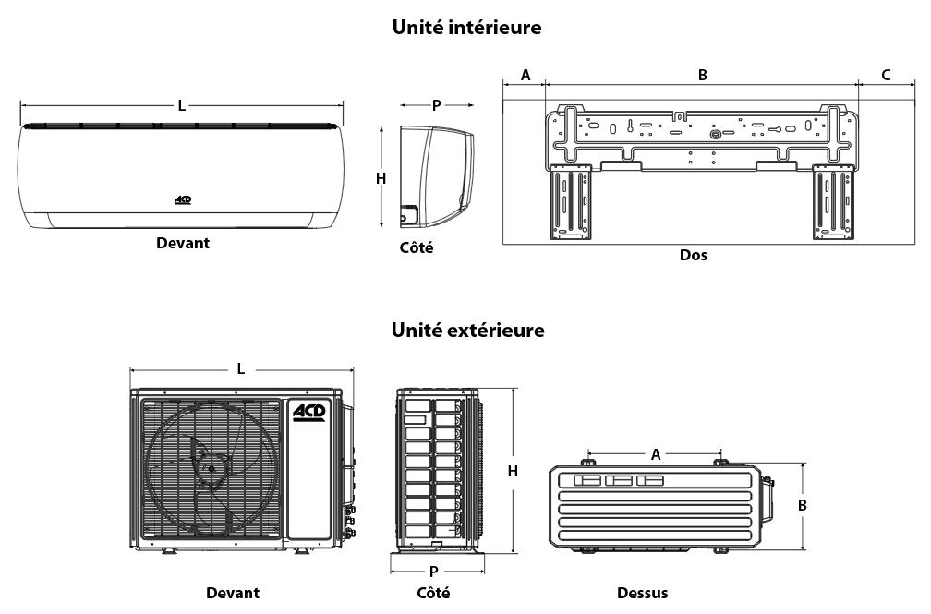

Unité intérieure | L |  | H |  | P |  | A |  | B |  | C
Unité intérieure | po | mm | po | mm | po | mm | po | mm | po | mm | po | mm
PUD09KCH25S-I  PUD12KCH24S-I | 32 1/2 | 825 | 11 1/2 | 293 | 7 23/32 | 196 | 5 7/8 | 149 | 21 5/16 | 542 | 8 1/32 | 204
PUD18KCH23S-I | 39 3/16 | 995 | 12 1/4 | 311 | 8 11/16 | 221 | 8 1/2 | 203 | 27 | 686 | 9 1/4 | 235
PUD24KCH24S-I | 43 1/2 | 1105 | 13 7/64 | 333 | 9 11/16 | 246 | 8 1/2 | 203 | 27 | 686 | 9 1/4 | 235

Unité extérieure | L |  | H |  | P |  | A |  | B
Unité extérieure | po | mm | po | mm | po | mm | po | mm | po | mm
MPD18KCH21SB-O | 32 3/8 | 822 | 21 11/16 | 550 | 13 7/8 | 352 | 20 5/32 | 512 | 13 5/64 | 332
MPD24KCH21SB-O | 37 15/16 | 964 | 26 | 660 | 15 13/16 | 402 | 22 | 559 | 14 1/2 | 368
MPD30KCH21SB-O | 40 1/8 | 1020 | 32 1/2 | 826 | 17 5/16 | 427 | 24 13/16 | 630 | 14 13/16 | 376
MPD36KCH21SB-O
MPD42KCH21SB-O

Options
Voir la section Options OTP

Les spécifications peuvent changer sans préavis
Projet : | Approbation  Information
Ingénieur conseil : | Approbation  Information
Entrepreneur électricien : | Approbation  Information
Distributeur : | Approbation  Information
Date : | Approbation  Information
Référence Ouellet : | Approbation  Information
Commentaires :

